5. Importálás

A. Előkészületek
Indítsuk el DB Browser for SQLite programot, és kezdjünk egy új adatbázist filmek.sqlite néven!
A megjelenő tábladefiníciós ablakban kattintsunk a Cancelre!

B. Importálás
Nézzük meg a filmek.csv fájlt, amely egy 2015 decemberi héten a 10 legnézettebb film adatait tartalmazza:
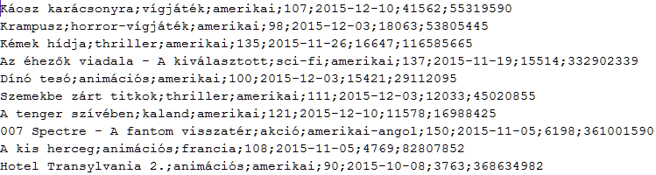
Figyeljük meg, hogy a sorokon belül a mezők elválasztása pontosvesszővel történik.
Váltsunk az Execute SQL lapra, és készítsünk először egy üres táblát (top10), amelybe azután importálhatjuk majd az adatokat! (Ha nem készítenénk el előre a táblát, akkor a program minden mezőt szöveges típusúnak állítana be.)
CREATE TABLE top10 (cím TEXT,mufaj TEXT,nemzet TEXT,hossz INTEGER,kezdet TEXT,nezo INTEGER,bevetel INTEGER);
(A cím mezőt hosszú í-vel írtam, figyelj erre a következő parancsokban is!)
Ezután importáljuk az adatokat a filmek.csv fájlból!
- Kattintsunk a File/Import/Table from CSV parancsra, majd válasszuk ki a fájlt!
- Töltsük ki a megjelenő ablakot az alábbiak szerint:
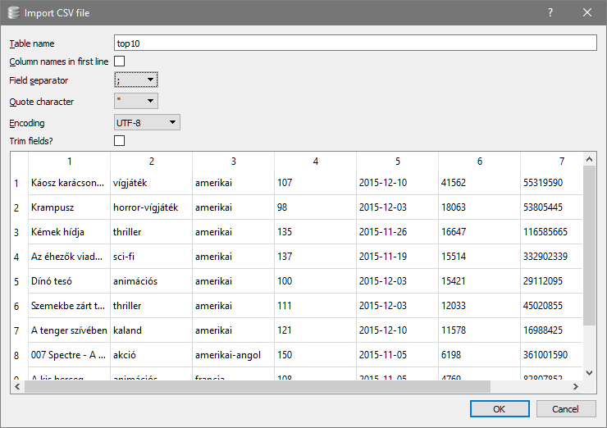
- Válaszoljunk a következő kérdésre Yes-szel!
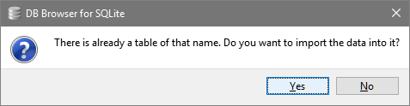
- Nyomjunk OK-t, majd ellenőrizzük az importálást!

C. Szűrés mintákkal
Listázzuk ki az animációs filmek adatait!
SELECT * FROM top10 WHERE mufaj='animációs';
Listázzuk ki a vígjátékokat!
SELECT * FROM top10 WHERE mufaj='vígjáték';
Itt van egy kis probléma: a Krampusz című horror-vígjáték nem jelenik meg a listában. Ennek az az oka, hogy a parancs csak azokat a sorokat listázza, amelyek pontosan megegyeznek a feltétellel. Ha azt szeretnénk megadni a feltételben, hogy a mezőben szerepel a vígjáték szó, de előtte még lehet más is, keresési mintát kell használnunk a LIKE kulcsszóval:
SELECT * FROM top10 WHERE mufaj LIKE '%vígjáték';
A '%vígjáték' azt jelenti, hogy az elején a vígjáték előtt akárhány tetszőleges karakter állhat. (Az is lehet, hogy egy sem.) Ha olyan sor is lenne, ahol a vígjáték után áll valami a műfajban (pl. vígjáték-horror), akkor a keresési mintában a végére is kellene tennünk egy % jelet:
'%vígjáték%'
A LIKE tagadása a NOT LIKE. Ha például a nem vígjátékokat szeretnénk kilistázni:
SELECT * FROM top10 WHERE mufaj NOT LIKE '%vígjáték';
Ha csak egy karaktert szeretnénk helyettesíteni, akkor az _ jelet kell használni. Például '__i%' azokat a sorokat keresné meg, amelyekben az adott mezőben a harmadik karakter i. Próbáljuk ki:
SELECT * FROM top10 WHERE mufaj LIKE '__i%';
Ez a parancs kiírja az animációs filmeket és a sci-fit is, de a thrillereket nem (miért?).
Megjegyzés: A Microsoft Access programban a % helyett *-ot, az _ helyett pedig ?-et kell használni!

D. Több feltétel
Gyerekeinkkel szeretnénk megnézni valamelyik filmet. Animációs filmből bármilyen hosszút megnéznek, de a többiből csak a 100 perc alattiakat tudnak végigülni. Listázzuk ki a megfelelő filmek címeit és hosszait:
SELECT cím,hossz FROM top10 WHERE mufaj='animációs' OR hossz<100;
Ebben a parancsban az OR művelettel kapcsoltuk össze a két feltételt. Ez azt jelenti, hogy elég ha vagy az egyik vagy a másik feltétel teljesül.
Gyakori még a feltételek összekapcsolása az AND művelettel. Ebben az esetben mindkét feltételnek teljesülnie kell, hogy kilistázza a sort. Ha például az előző parancsban az OR-t AND-re cseréljük, csak a 100 perc alatti animációs filmek kerülnek a listába. Próbáld ki!

E. Dátumok kezelése
Az adatokat 2015. december 19-én rögzítették. Szeretnénk kiíratni, hogy akkor hány napja mentek a filmek. Ehhez a julianday függvényt használjuk, amely azt adja meg, hogy egy dátum hányadik nap a Julianus féle naptárban:
SELECT cím,julianday('2015-12-19')-julianday(kezdet) AS mmióta,bevetel FROM top10;

F. Egyedi értékek
Listáztassuk ki, hogy milyen műfajú filmek vannak a táblában:
SELECT mufaj FROM top10 ORDER BY mufaj;
Ezzel a listával az a baj, hogy egyes műfajok többször is szerepelnek benne. Ha azt szeretnénk, hogy az ismétlődő értékek ne jelenjenek meg, a DISTINCT kulcsszót kell használnunk:
SELECT DISTINCT mufaj FROM top10 ORDER BY mufaj;
Vigyázat! Ha egynél több mezőt listázunk, akkor ezek kombinációjának kell egyedinek lennie.

G. Feladatok
Végezd el a következő feladatokat az adatbázisban!
- Írasd ki az amerikai filmek címeit a top10 táblából! Vigyázz, van amerikai-angol is!
Parancs:
- Milyen értékek szerepelnek a nemzet mezőben? Írasd ki őket, de mindet csak egyszer!
Parancs:
- Mentsd az adatbázis létrehozásához szükséges parancsokat a filmek.sql nevű fájlba!
©Tóth József, http://infotanar.blog.hu

